Viernes
28
de enero

Primero de Secundaria
Matemáticas

Resolviendo problemas de porcentajes

Aprendizaje esperado: resuelve problemas de cálculo de porcentajes, de tanto por ciento y de la cantidad base.

Énfasis: calcular de distintas maneras el porcentaje de una cantidad determinada.

¿Qué vamos a aprender?

Profundizarás en el significado del porcentaje. Para ello utilizarás varias formas en que un porcentaje se puede representar para hacer cálculos de porcentajes menores y mayores al 100%. Además, de calcular la cantidad base cuando se conoce una cantidad con un porcentaje ya aplicado.

¿Qué hacemos?

La compra y venta de bienes y servicios, son actividades que están presentes en diversos ámbitos de la vida cotidiana como en la alimentación, el vestido, la vivienda; entre otras actividades económicas que se realizan en el país. Así que, quienes participan en la compra de bienes y servicios se les considera personas consumidoras. Para favorecer sus ventas, las empresas o personas que brindan sus productos y servicios hacen promociones especiales en ciertas épocas del año.

La PROFECO es la instancia que, durante todo el año, procura la defensa de los derechos de las personas consumidoras. De hecho, algunas personas que son consumidoras les gusta leer las publicaciones de la PROFECO, para informarse y hacer mejores compras; en especial en época de descuentos, sobre todo para obtener el máximo beneficio que ofrecen las tiendas. Ya has aprendido que, para lograr este objetivo, es conveniente hacer una comparación de precios en diversas tiendas y conocer cómo se aplica el porcentaje para tomar una buena decisión de compra.

Comparar los precios y descuentos de los productos de tu interés en varios establecimientos, para hacer una adquisición más inteligente, es un hábito de compra adecuado, que se puede tener desde la adolescencia, así tú puedes aprovechar tú conocimiento matemático para tomar mejores decisiones de compra; ya sea que compres con tus ahorros o que tus padres o responsables de tu cuidado y crianza, te den esos recursos.

Por ejemplo, siguiendo las orientaciones de la PROFECO, ahora se analizará el mejor precio y lugar, para comprar una tableta electrónica.

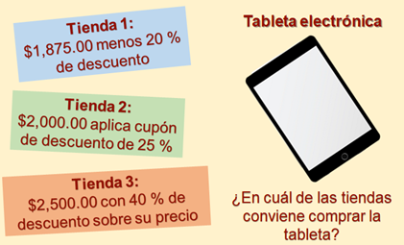

El mismo modelo se ofrece en tres tiendas diferentes con distintos precios y descuentos.

En una primera tienda, cuesta $1,875 pesos y tiene un 20% de descuento.

En una segunda tienda tiene un precio de $2,000 pesos con un cupón de descuento del 25%.

Finalmente, en una tercera tienda cuesta $2,500 pesos y ofrece un descuento del 40%.

¿En cuál de las tres tiendas conviene comprar la tableta?

Anota la respuesta en tu cuaderno, la verificarás más adelante.

El análisis de precios es una estrategia para que las personas adquieran un producto al mejor costo. Probablemente, tú o tu familia, han estado, o podrían estar, en una situación similar, en la que necesiten realizar una compra, y en las tiendas de su localidad haya descuentos ofertados. Sin lugar a dudas, para hacer la compra más conveniente, es necesario conocer cómo aplicar un porcentaje de descuento correctamente y comparar los precios del producto que se haya seleccionado.

Ahora revisa qué es el porcentaje, para ello observa el siguiente video.

- “Preferencia de deporte”.
https://youtu.be/08YMWMytvxk
Revisa del tiempo 00:36 al 00:59

Ahora que ya viste qué significa un porcentaje o tanto por ciento, hay que calcular el precio final de la tableta electrónica en cada una de las tiendas mencionadas, conforme a los descuentos ofrecidos; para saber si la tienda que elegiste es la mejor opción. Observa el siguiente video.

- “Tienda 1”.
https://youtu.be/C-E-GDBLeWg

Después de haber observado el video, calcula el precio final de la tableta electrónica, ahora en la segunda tienda. En esta ocasión se calculará el descuento siguiendo otro procedimiento.

En la segunda tienda cuesta $2,000 menos el 25% de descuento.
Para obtener el 25% se puede considerar la razón 25/100 que representa 25 de cada 100, o bien el 25%.

La expansión decimal de la fracción 25/100 es 0.25. Si se multiplica 0.25 por el precio original de la tableta, se obtendrá el 25% de ese precio. Así, 2,000 por 0.25 es igual a 500.

Lo anterior se puede comprobar de la siguiente manera, como 10% de 2,000 son 200, entonces 20% son 400 y 5% son 100, entonces, 20% + 5% de 2,000 es igual a 400 + 100 = 500.

Entonces, el 25% de $2,000 es $500, como es un descuento se resta $500 al precio original. De manera que $2,000 menos $500 resulta $1,500.

Como te diste cuenta el precio de la tableta, ya con el descuento aplicado en la segunda tienda es igual al precio con el descuento ya aplicado en la primera tienda, es decir, $1,500.

Ahora, se calculará el precio final de la tableta electrónica, en la tercera tienda; para saber cuál sería la decisión de compra más adecuada. Para ello, revisa el siguiente video.

- “Tienda 3”.
https://youtu.be/jhaC2Y3x9Ek

Como pudiste observar, al aplicar distintos descuentos a diferentes precios de la tableta, se obtuvo el mismo precio final en los tres casos. Por eso es tan importante saber comprender el significado del porcentaje y también cómo hacer los cálculos para tomar decisiones, desde la certeza que la información te da.

Ahora que sabes que en los tres casos el precio es el mismo, para decidir en qué tienda comprar, puedes calcular otros gastos; como el de la transportación; o la distancia que hay de tu hogar a cada una de las tiendas, pues esto puede requerir un gasto mayor en gasolina o costo de pasajes.

También puedes seleccionar una tienda en la que consigas hacer otras compras, o pagos, lo que haría más productiva la salida.

Otro aspecto que podrías considerar es que algunas tiendas cobran una comisión si se paga con tarjeta de crédito. En el caso del ejemplo, si alguna de las tres tiendas solicitara el pago de esa comisión, no se tendría que pagar $1,500, sino un poco más.

Bien, ahora piensa que la tienda quiere cobrar un 3% adicional.

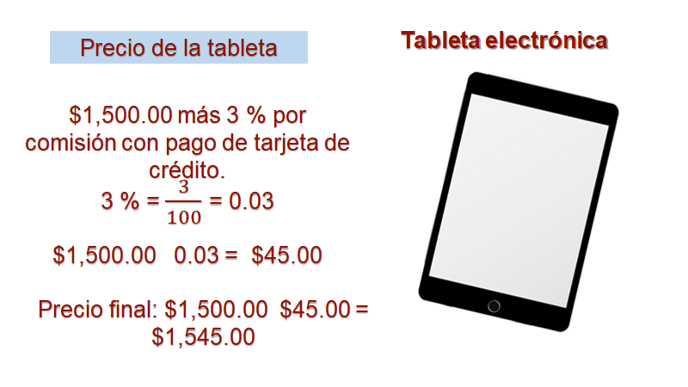

Como el 3% considera la razón 3/100, cuya expansión decimal es 0.03, se multiplica el precio final $1,500 pesos por 0.03; esto es igual a $45 pesos, así el monto que se debe pagar es $1,500 más $45 de comisión, que es igual a $1,545 pesos.

También se puede encontrar este valor calculando el 103% de $1,500. Como el precio de la tableta representa el 100% y se le agrega un 3% de comisión, entonces tenemos que 100% + 3% = 103%.

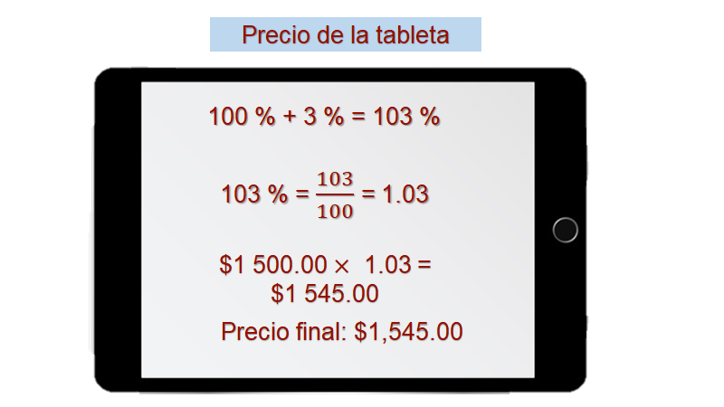

Como el 103% considera la razón 103/100, cuya expansión decimal es 1.03 el monto que se debería pagar es el resultado de la multiplicación de 1,500 por 1.03, lo que resulta 1,545, o sea $1,545 pesos.

Este ejemplo ha sido muy fructífero. Pues, se aplicaron porcentajes para disminuir a la cantidad base y también para sumar.

Anota tus observaciones para que las consideres en ocasiones futuras. Ahora, se procederá a un segundo ejemplo, tomando como base la información que comunicó la PROFECO en su informe de 2019.

¿Cuántas personas, te imaginas que tiene registradas la PROFECO entre 10 y 15 años de edad, que ya forman parte del sector consumidor?

Según el informe rendido por la PROFECO en el año 2019. Al cierre del periodo enero-diciembre 2019, el padrón de grupos de personas consumidoras, se encontraba constituido por 2,847 grupos con 60,845 integrantes registrados, de los cuales, 43,533 son mujeres y 17,312 son hombres. Para contestar la pregunta realizada, observa la siguiente gráfica circular.

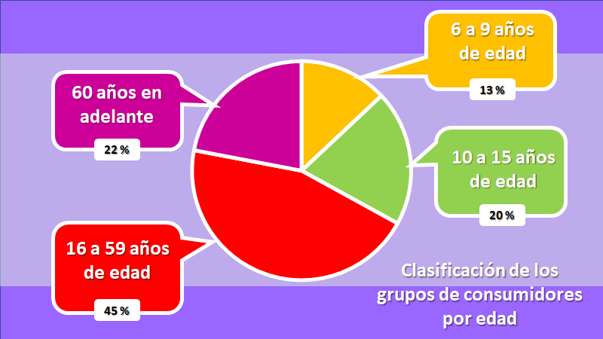

La clasificación de los grupos consumidores por edad, se encuentra distribuida de la siguiente manera:

- De 6 a 9 años de edad representa el 13% de las y los consumidores registrados.
- De 10 a 15 años de edad les corresponde el 20%.
- De 16 a 59 años de edad son el 45%.
- Y de 60 años en adelante, representan el 22%.

Según la información reportada, el 20% de las y los integrantes registrados en los grupos de personas consumidoras, tienen entre 10 y 15 años de edad. Para saber cuántas personas son, se necesita obtener el 20% de 60,845.

Para obtener el 20% se puede considerar la razón 20/100 que representa 20 de cada 100 que es equivalente a 2 de cada 10, o bien el 20%.

La expansión decimal de la fracción 2/10 es 0.2. Si multiplicas 60,845 por 0.2 obtendrás el número de las y los integrantes registrados en los grupos de personas consumidoras que tienen entre 10 y 15 años de edad.

Así, 60,845 por 0.2 resulta 12,169 personas.

En tu cuaderno escribe, cuántas personas representan cada uno de los porcentajes restantes de la gráfica circular, sabiendo que el total de personas son 60,845.

Es posible que hayas utilizado otro procedimiento para el cálculo, y si tienes dudas, puedes contactar a tu maestra o maestro para recibir retroalimentación cuando sea posible.

Se propone otra actividad, para que continúes con el cálculo de porcentajes.

Si sabes que, al cierre del periodo analizado, el padrón de grupos de personas consumidoras se encontraba constituido por 2,847 grupos con 60,845 integrantes registrados, de los cuales 43,533 son mujeres y 17,312 son hombres.

¿Puedes calcular qué porcentaje del total representan las mujeres, y qué porcentaje los hombres? Para ello, ¿qué procedimiento se propone?

Lo que tienes que hacer en este caso es calcular qué porcentaje de una cantidad representa otra, es decir, qué porcentaje de 60,845 representan 43,533 y 17,312.

Para ello, se usarán razones equivalentes. Se puede obtener la razón de mujeres y de hombres con respecto al total de personas consumidoras en el registro de la PROFECO. Luego, se multiplicará la expansión decimal de cada razón por 100, con ello se obtendrá el porcentaje de mujeres y hombres respectivamente.

Primero se obtiene la razón de mujeres con respecto al total de personas consumidoras en el registro, es decir 43,533/60,845 que resulta siete mil ciento cincuenta y cinco diez milésimos, que al multiplicarlo por 100 resulta 71.55 %.

$$\frac{43533}{60845}=0.7155$$
$$0.7154×100=71.55\%$$

A continuación, se obtiene la razón de hombres con respecto al total de personas consumidoras en el registro, es decir 17,312/60,845 que resulta dos mil ochocientos cuarenta y cinco diez milésimos, que al multiplicarlo por 100 resulta 28.45 %.
$$\frac{17312}{60845}=0.2845$$
$$0.2845×100=28.45\%$$

Así que, se puede establecer que el 71.55% de las personas consumidoras que están consideradas en el informe de 2019 de la PROFECO son mujeres y el 28.45% son hombres.

Es posible que hayas utilizado otro procedimiento para el cálculo, verifica si coincide con este resultado.

En los ejemplos revisados, una vez más queda manifiesto que cuando se calcula un porcentaje menor al 100% la expansión decimal de la fracción asociada siempre es menor a uno. Lo que da como resultado un valor menor de la cantidad base a la que se le calcula el porcentaje. Por ejemplo, el 25%, se puede expresar con la razón 25/100 cuya expansión decimal es 0.25 que es menor a 1. Por lo que, al multiplicarlo por la cantidad base, es decir la cantidad que se necesita obtener; el porcentaje, resultará menor.

Por otro lado, cuando se calcula un porcentaje mayor al 100%, la expansión decimal será mayor a 1. Por ejemplo, el 135%, tiene como razón asociada al 135/100 cuya expansión decimal es 1.35 que es mayor a 1. Por lo que, al multiplicarlo por la cantidad base, es decir la cantidad a la que se le quiere obtener el porcentaje, resultará mayor.

Casi termina esta lección, sólo falta un ejercicio en el que se pueda obtener el valor original, o la cantidad base, a partir de un número al que ya se le aplicó un porcentaje. Es decir, si conoces un valor que resulte de aplicar un porcentaje, ¿cómo puedes conocer la cantidad original, llamada cantidad base?

¡Presta atención! A la siguiente ejemplificación.

Una persona compró una computadora para su trabajo en línea. Pagó $12,000 pesos por la computadora de gama media, pero tenía el 20% de descuento.

¿Cuánto costaba originalmente esa computadora sin el descuento? Para conocer ese precio, recurre a conceptos que hayas aprendido hasta ahora.

La primera observación es que esa persona no pagó el 100% del precio de la computadora, sólo pagó el 80%.

Establece la razón de comparación del 100% con respecto al 80%, para casos como éste, la fracción asociada será la fracción inversa de la fracción decimal 80/100, es decir 100/80, cuya expansión decimal es 1.25.

A continuación, si multiplicas 1.25 por el precio de la computadora con descuento, que es de $12,000 se obtiene $15,000, quiere decir que el precio original era de $15,000.

Comprueba, obtén el 20% de $15,000. La fracción decimal asociada al 20% es 20/100, cuya expansión decimal es 0.2.

Si multiplicas 0.2 por el precio original que se calculó, se obtiene: 0.2 x $15,000 = $3,000, que al restarlo al valor original de la computadora $15,000 menos $3,000, efectivamente resultan, los $12,000 que la persona pagó.

¿Qué otras maneras se te ocurren para obtener el valor original después de aplicado un porcentaje? Siempre existen formas alternas de solución.

Así es, hay muchas formas de resolver un problema matemático. Tal vez, tú, conozcas que la regla de tres es una forma para encontrar este valor, Revisa el siguiente video.

- “Porcentaje utilizando regla de tres”.
https://youtu.be/Wv2NrZbjy7w

Después de haber revisado este video, te darás cuenta que hay otra forma de revisar problemas matemáticos y que cuentas con opciones que te permiten llegar al mismo resultado.

Bien, has concluido el tema del día de hoy. Si necesitas apoyo o tienes alguna duda, puedes pedir ayuda y retroalimentación a distancia de con tu maestra o maestro de la asignatura.

El reto de hoy:

En tu libro de Matemáticas de primer grado, ubica este tema. Y resuelve las operaciones que te sean posibles para practicar. Tal vez encuentres formas diferentes para realizar estos cálculos.

¡Buen trabajo!

Gracias por tu esfuerzo.

Para saber más:
Lecturas

https://www.conaliteg.sep.gob.mx/

